**Móviles:**

**Pokémon Unite llega a Móviles**

Pokémon Unite es el último videojuego lanzado por la popular franquicia de Nintendo. Se trata de un videojuego multijugador Free-to-Play, esto significa que se puede descargar gratis pero que incluye micro pagos opcionales con dinero real.

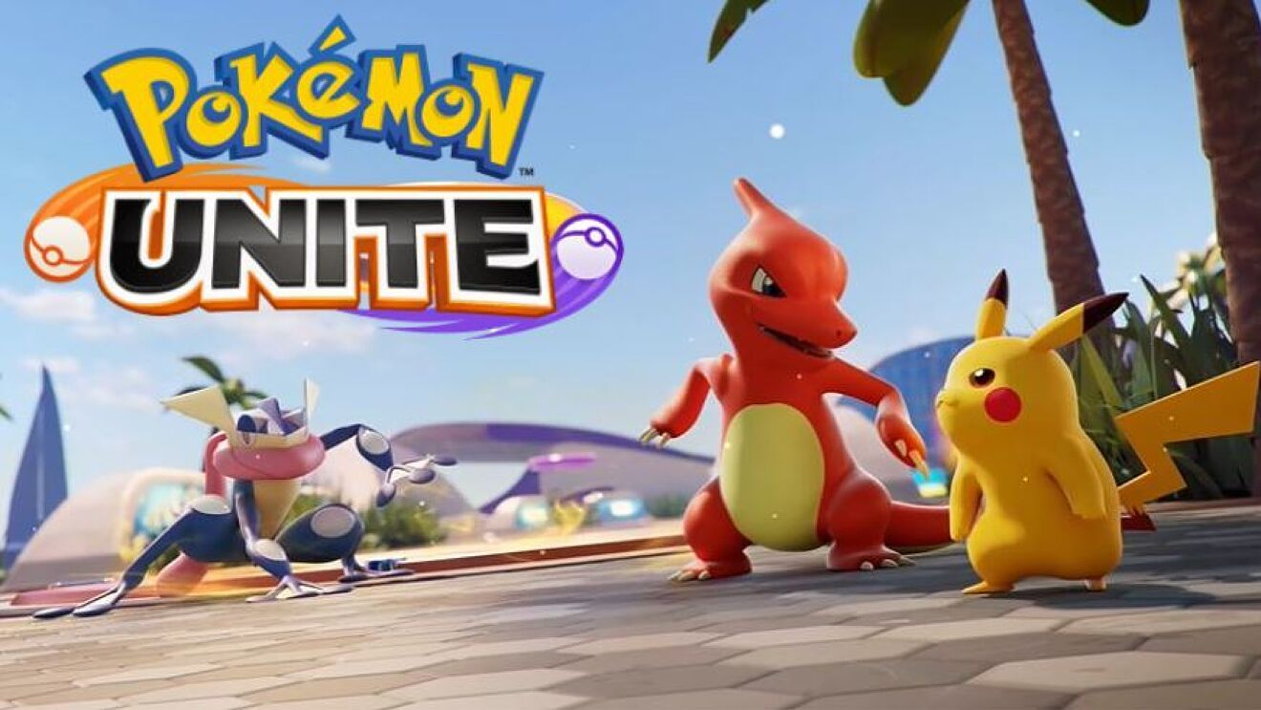

A finales de julio este juego se lanzó como exclusiva para Nintendo Switch y este 22 de septiembre llega también a dispositivos móviles iOS y Android. Junto a la nueva versión, la empresa china TiMi Studio Group también ha publicado una gran actualización que, entre otras cosas, traduce completamente el juego al castellano y permite la compatibilidad entre dispositivos.

**Genshin Impact lanza código de Protogemas válido para el parche 2.2**

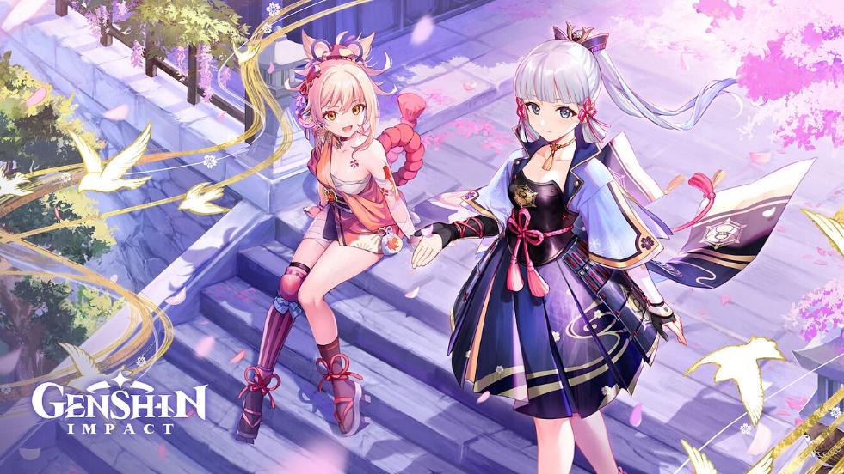

Genshin Impact es uno de esos juegos en los que es posible ingresar códigos promocionales y conseguir recompensas. El lugar habitual para obtenerlo es la presentación en directo que da acceso a tres códigos, pero de vez en cuando se pueden obtener otros códigos. Que es el caso de este código:

**BSPD3ZRXU985**

Que te dará60 Protogemas y 10,000 moras, para canjearlo solo tienes que entrar a la página oficial e iniciar sesión, solo tendrás que ingresar el código y se te enviará a tu cuenta en modo de correo. Cabe mencionar que dicho código solo será válido en este parche.

**PS5:**

**¿****PlayStation está abierto a regalar más juegos a usuarios de PS5?**

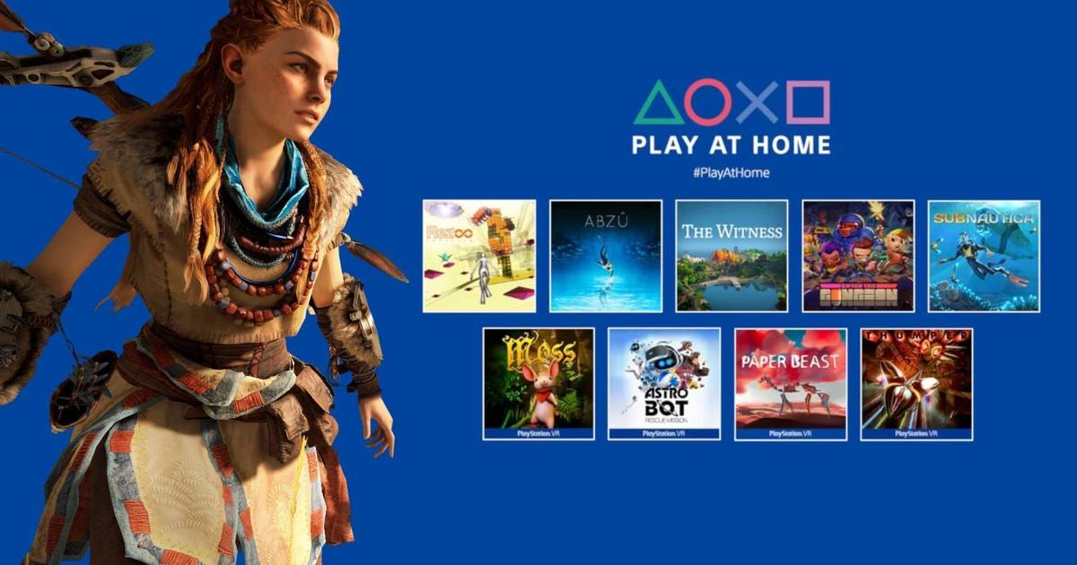

Recientemente, Jim Ryan, presidente de PlayStation, concedió una entrevista a GamesIndustry.biz en la que hablaron varios detalles sobre la industria y la marca que dirige. Uno de los temas que se tocaron fue la promoción Play at Home, la cual regaló títulos como Uncharted: The Nathan Drake Collection y Horizon: Zero Dawn para que los jugadores se entretuvieran durante el confinamiento.

En la entrevista Ryan fue cuestionado sobre si consideran que Play at Home como una promoción con la oportunidad de regresar. La respuesta del ejecutivo dejó claro que ven esta promoción como algo ligado a la emergencia sanitaria, es por esto que cree que podría volver, pero espera que no sea así por obvias razones.

*“Bueno, depende si el COVID termina. Es una de esas cosas. Ya veremos cómo evoluciona el mundo. Si el confinamiento, ojalá que no, continúa en 2022 y más allá, ¿quién sabe? Tal vez sintamos que debamos hacerlo de nuevo. Esperaremos y veremos”,* Jim Ryan.

**Sony no puede con la demanda de PS5**

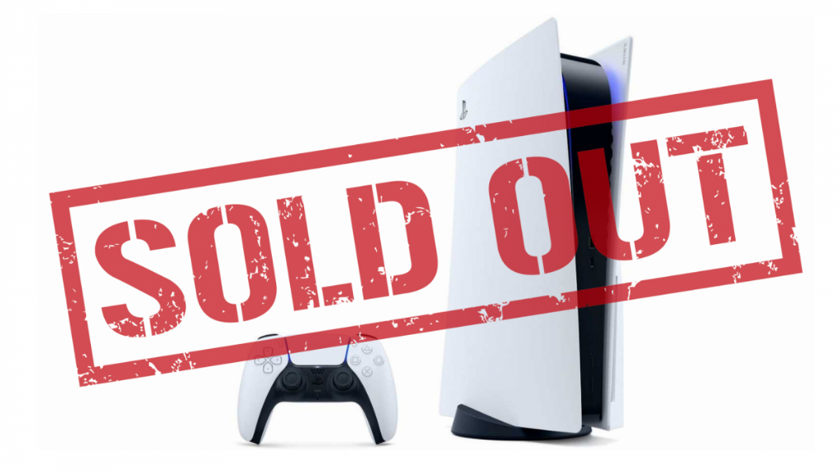

La increíble demanda de la consola hace que sea casi imposible encontrarla disponible en tiendas físicas como electrónicas ya que al haber un stock este te agota en cuestión de minutos. Sony se ha disculpado con sus clientes y ha prometido que para finales de año habrá más consolas PS5 en venta en las tiendas y en manos de aquellos clientes que ya han pagado. Pero nadie sabe realmente si ese será el caso.

**¿Pero por qué no se están logrando sacar los pedidos?**

Esto está relacionado con dos factores muy decisivos: Primero, la actual pandemia está causando que más gente se quede en casa y juegue a videojuegos. Por consiguiente, la demanda general ha aumentado de manera exponencial. Y en segundo, Sony tiene problemas con su proveedor de chips de Taiwan. Actualmente, sólo una empresa es capaz de producir pistas de chip de siete nanómetros y esta empresa simplemente no puede seguir el ritmo de la producción.

**Switch:**

**Nintendo lanzaría la Switch 4K a finales de 2022**

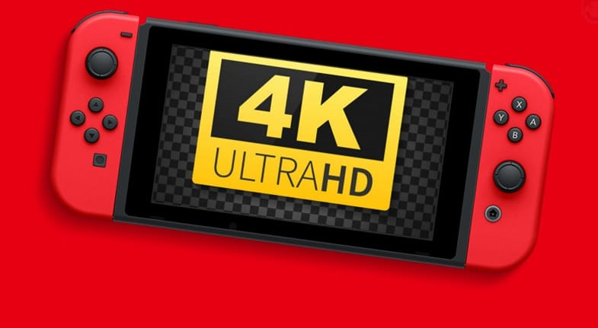

Desde que se descubrió que el dock mejorado del modelo OLED de Nintendo Switch estaría preparado para reproducir juegos a 4K y 60 fps no han dejado de surgir informaciones acerca de una posible nueva híbrida enfocada a estas características. Si a esto le sumamos los rumores que hablaban de que más de una decena de estudios ya tendrían un kit de desarrollo para juegos de Switch a 4K, aunque la compañía lo desmintiese, tenemos el caldo de cultivo ideal para que se disparen los rumores de un posible nuevo modelo. Ahora, un insider ha ofrecido más información acerca de esta rumoreada Nintendo Switch 4K que llegaría, supuestamente, a finales del año que viene.

**Nintendo 64 podrán configurarse a 60Hz en Nintendo Switch Online**

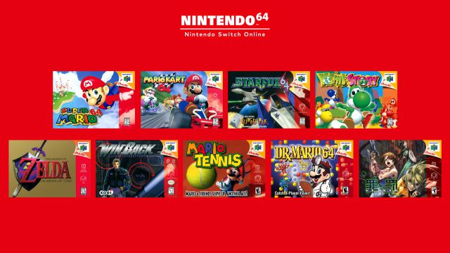

Se venía rumoreando desde hace un tiempo, pero por fin se confirmó durante el Nintendo Direct más reciente, que tuvo lugar el pasado 24 de septiembre. Los juegos de Nintendo 64 se podrán jugar en la consola de los japoneses gracias al servicio Nintendo Switch Online. Además, los suscriptores que se acojan al nuevo plan también podrán acceder a clásicos de Mega Drive, en ambos casos previo pago del pase de expansión. Ahora, por medio de las redes sociales, los de Mario han informado de que todos los juegos estarán disponibles a 60Hz en inglés.

En algunos casos concretos también se podrá elegir la opción PAL, por lo que también será posible cambiar el idioma de los textos a su versión traducida al español. “Todos los títulos de Nintendo 64 incluidos en Nintendo Switch Online + Paquete de expansión pueden jugarse en inglés en 60Hz”, han publicado en redes sociales. “Algunos títulos ofrecerán la posibilidad de jugarlos en la versión europea PAL original, con opciones de idioma”.

**Xbox:**

**Anunciado un nuevo juego que llegará a Xbox Game Pass**

Hace escasas horas se ha revelado un nuevo juego que llegará a Xbox Game Pass de la segunda quincena del mes de octubre y Tal y como han compartido nuestros compañeros de gamingbolt, Evil Genius 2 World Domination llegará a Xbox One y Xbox Series X|S el 30 de noviembre de 2021, estrenándose además con un lanzamiento directo al catálogo de Xbox Game Pass.

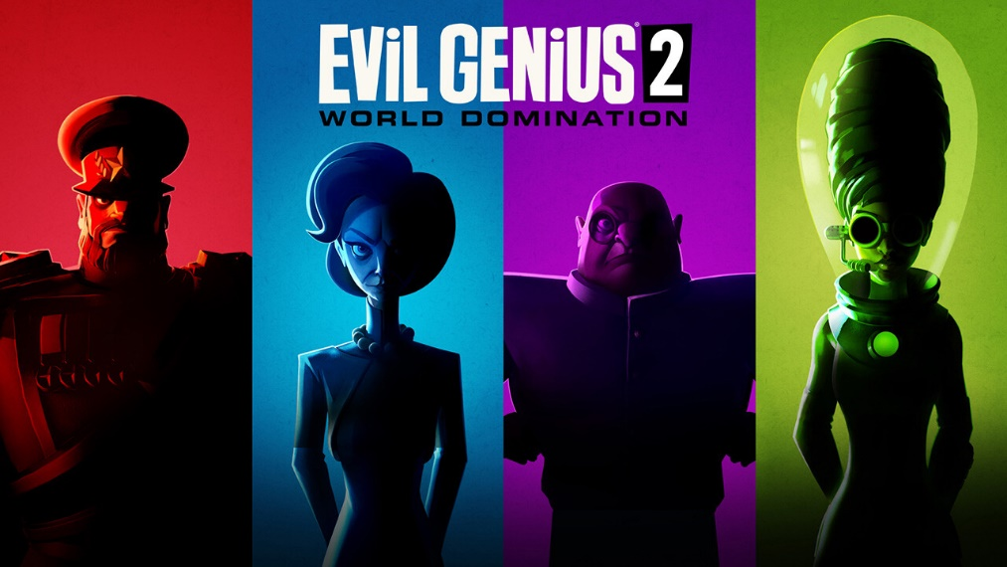

Evil Genius 2 World Domination es un juego de estrategia que salió para PC a principios de este año, aunque en menos que canta un gallo los jugadores de Xbox y Game Pass podrán disfrutar de este título único.

**Xbox Series X|S ya ha vendido tantas unidades en Japón como Xbox One en sus primeros cuatro años**

Benji Sales, que ha confirmado que las consolas de nueva generación de Microsoft ya han alcanzado la cifra de 100.000 unidades vendidas en el país del sol naciente.

Como bien señala la mencionada fuente, Xbox One tardó más de cuatro años en sumar esa cifra en Japón, mientras que Xbox Series X|S lo ha conseguido en menos de un año. De hecho, los analistas estiman que las máquinas de actual generación de Microsoft podrían superar en ventas a Xbox One para el próximo mes de noviembre, coincidiendo con su primer aniversario. One logró vender unas 115.000 unidades a lo largo de toda su vida en Japón, lo que supuso un claro retroceso de Microsoft en el país asiático pese a que nunca ha sido un territorio muy propicio para sus productos.

**ARCADE**

**Japón despidio a uno de los arcades de SEGA más populares tras 28 años de servicio.**

Este pasado mes de septiembre, SEGA Ikebukuro Gigo, uno de los arcades más populares en Japón, cierra definitivamente sus puertas tras casi tres décadas de servicio ininterrumpido. “Gracias por estos 28 años”, se podía leer en las camisetas del equipo allí presentes. Cientos de fans se agolparon en los aledaños para inmortalizar un momento histórico para quienes vivieron el fervor de las recreativas niponas.

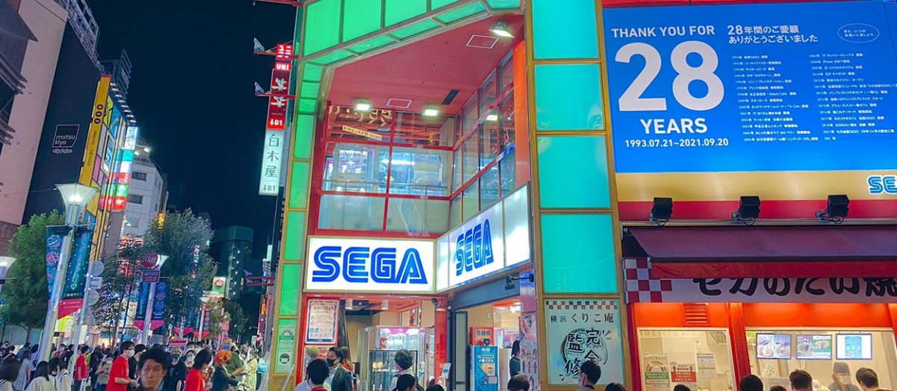

El jefe del arcade se subió a una tarima para comentar a los allí presentes los motivos del cierre. Desmintiendo que haya sido por la pandemia de COVID-19, sino por “circunstancias inevitables”. Según explicaba el mismo medio, el acuerdo de cesión de ese espacio ha expirado, y las reformas del edificio han motivado a echar el candado. “Si estuviera en mi poder, me gustaría poder estar abierto para siempre aquí y poder reunirme con los felices rostros de nuestros increíbles clientes”, decía el jefe. “Desgraciadamente, en este momento ha resultado en que el arcade cierra”.

**Joe & Mac: el clásico de arcade vuelve en forma de remake**

30 años después del original, Joe & Mac estará de regreso con un nuevo juego que acaba de ser anunciado.

El nuevo juego se llamará Joe & Mac: Caveman Ninja, tal como el original, y es desarrollado por Mr. Nutz Studio, un equipo francés que se dedica a crear juegos del tipo vieja escuela, por lo que este proyecto le cae como anillo al dedo.

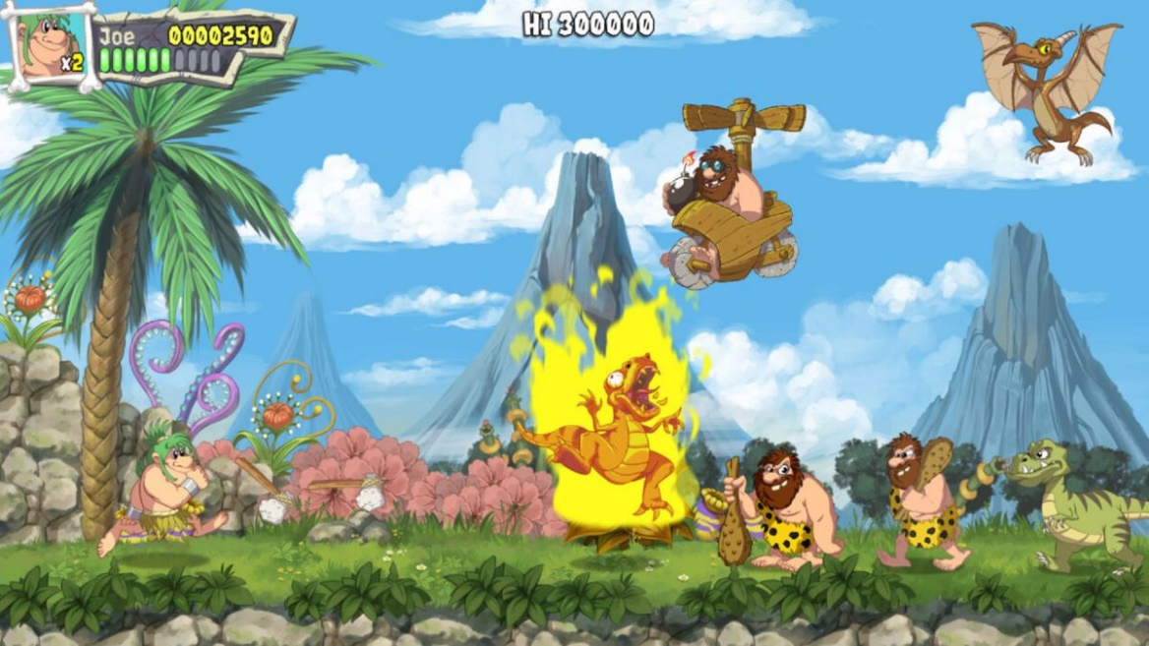

Sin embargo, el nuevo Joe & Mac será mitad remake y mitad reimaginación del juego clásico, ambientado en la época de las cavernas y en la que los dos protagonistas que le dan el nombre al título tienen que luchar contra la tribu rival que raptó a sus mujeres.

**E-sport**

**Resultados en la jornada 3 en la fase de grupos del Worlds 2021**

Termina el tercer día de la tan ansiada fase de Grupos en el Worlds 2021, de la décimo primera edición del campeonato mundial de League of Legends, donde se enfrentaron por tercera vez los mejores equipos de la escena competitiva de LoL y abrieron paso a las mejores partidas del mundo.

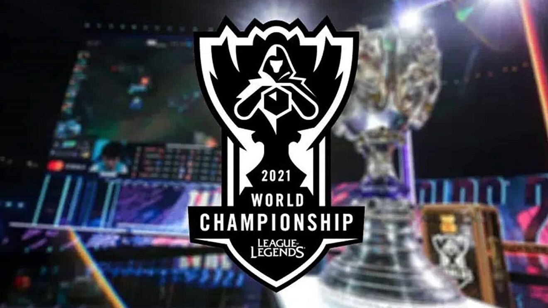

El día arranco con dos grandes titanes una contienda entre Royal Never Give Up encontra de Hanwha Life Esports que viene desde la fase de Play-Ins, la batalla fue larga y bastante complicada, pero fue el equipo de Royal quien se llevó la victoria en la primera contienda.

La segunda partida dejo a todos sorprendidos con la aparición de LNG ganando el partido en contra Mad Lions, recordando que el equipo chino al igual que HLE viene de la fase de Play – Ins, este equipo sigue sorprendiendo a todos los fanáticos de League of Legends dentro del Worlds 2021.

La última partida dejo a muchos satisfechos ya que fue T1 quien ganó la partida después de una terrible derrota en su segundo día en la fase de grupos. Siendo este un indicador de que Faker podría avanzan a la siguiente ronda de cuartos y dar la esperanza a sus fans de poder conseguir por cuarta ocasión el título de campeón del mundo coronándose a si como el mejor jugador de la historia.